Solicitações Eletrônicas Abertas
Sistema | SIGRH
Módulo | Portal do Servidor
Usuários | Servidores
Perfil | Servidor
Última Atualização | ver('', false);
Esta operação tem como finalidade possibilitar a consulta das solicitações registradas no sistema. Uma solicitação eletrônica é efetuada pelo servidor para requerer solicitações de serviços, afastamento, auxílio alimentação, auxílio pré-escolar, dentre outros.
Para utilizar esta funcionalidade, acesse o SIGRH → Portal do Servidor → Solicitações → Solicitações Eletrônicas → Solicitações Abertas.
O sistema exibirá a tela para que o usuário Informe os Critérios de Busca seguida pela Lista de Solicitações da Unidade.
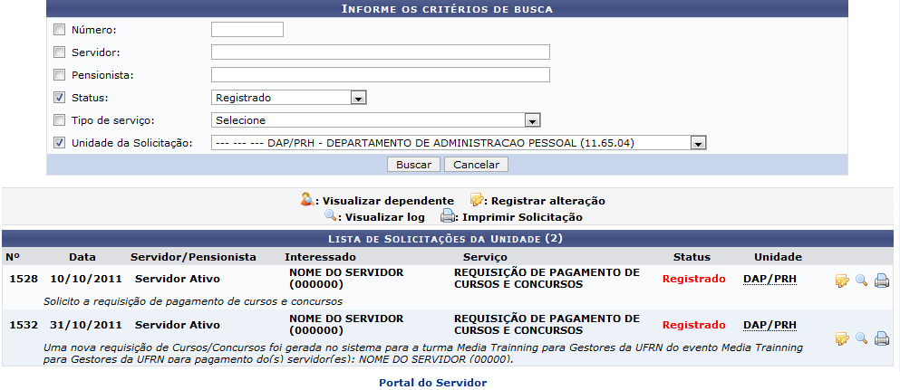Figura 1: Informe os Critérios de Busca
Para retornar ao menu principal do módulo Portal do Servidor, clique no link .
Na Lista de Solicitações da Unidade serão visualizadas apenas as solicitações abertas. Para especificar a consulta das solicitações registradas, o usuário poderá realizar uma busca, informando um dos seguintes parâmetros:
- Número: Informe o número da solicitação a qual deseja consultar;
- Servidor: Se desejar, forneça o número da matrícula SIAPE ou o nome do servidor vinculado à requisição, selecionando-o na lista de resultados gerada após a inserção das primeiras letras;
- Pensionista: A busca poderá ser realizada ao informar o nome do pensionista associado à solicitação que deseja consultar;
- Status: Forneça o status em que a solicitação se encontra, selecionando entre Cancelado, Em Análise, Em Diligência, Encerrado, Registrado ou Respondido pelo Servidor;
- Tipo de Serviço: Selecione o tipo de serviço requerido, selecionando uma das opções presentes na lista relacionada a este item;
- Unidade da Solicitação: Selecione a unidade vinculada à solicitação, na lista de unidades referente à este campo.
Caso desista da operação, clique em Cancelar e confirme na caixa de dialogo que será gerada posteriormente.
Exemplificaremos ao informar o Status Registrado e a Unidade de Solicitação DAP/PRH - Departamento de Administração de Pessoal (11.65.04).
Após informar os dados necessários, clique em Buscar.
Em seguida, será exibida a Lista de Solicitações da Unidade semelhante à tela apresentada anteriormente.
O usuário poderá visualizar as informações gerais das solicitações encontradas. Será possível visualizar detalhadamente os dados do dependente associado à requisição, consultar as informações da solicitação, alterá-la ou removê-la. Devido à semelhança das operações, estas serão descritas no manual Busca de Solicitações listado nos Manuais Relacionados presentes no final deste.
Bom Trabalho!

Manuais Relacionados
- Busca de Solicitações
- Realizar Solicitação
- Solicitações Eletrônicas em Análise
- Solicitações Eletrônicas em Diligência
<< Voltar - Manuais do SIGRH

